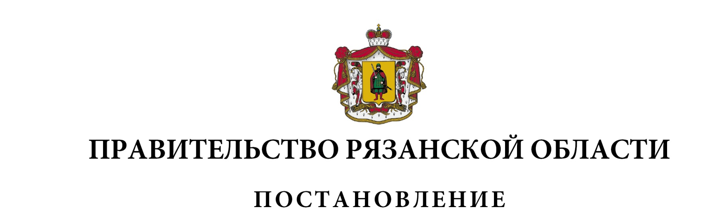

О внесении изменений в постановление Правительства
Рязанской области от 30 октября 2013 г. № 357 «Об утверждении
государственной программы Рязанской области «Развитие
агропромышленного комплекса» (в редакции постановлений
Правительства Рязанской области от 11.06.2014 № 155,
от 29.12.2014 № 398, от 18.02.2015 № 20, от 15.04.2015 № 81,
от 12.08.2015 № 196, от 07.10.2015 № 257, от 02.12.2015 № 295,
от 23.12.2015 № 332, от 13.04.2016 № 72, от 28.12.2016 № 330,
от 14.02.2017 № 22, от 26.04.2017 № 82, от 30.08.2017 № 205,
от 26.12.2017 № 398, от 06.02.2018 № 20, от 22.05.2018 № 144,
от 14.08.2018 № 236, от 08.10.2018 № 289, от 28.12.2018 № 441,
от 23.04.2019 № 121, от 25.06.2019 № 179, от 26.06.2019 № 198,
от 13.08.2019 № 251, от 22.10.2019 № 327, от 09.12.2019 № 388,
от 18.12.2019 № 410, от 07.02.2020 № 14, от 27.04.2020 № 96,
от 14.07.2020 № 167, от 21.07.2020 № 171, от 27.10.2020 № 277,
от 01.12.2020 № 318, от 22.12.2020 № 352, от 02.02.2021 № 12,
от 03.02.2021 № 13, от 09.03.2021 № 42, от 23.03.2021 № 57,
от 30.03.2021 № 64, от 08.06.2021 № 149, от 10.08.2021 № 212,
от 08.09.2021 № 233, от 28.09.2021 № 257, от 02.11.2021 № 297,
от 07.12.2021 № 351, от 10.12.2021 № 353, от 13.12.2021 № 354,
от 23.12.2021 № 397, от 22.02.2022 № 56, от 09.03.2022 № 72,
от 15.03.2022 № 86, от 19.04.2022 № 149, от 07.06.2022 № 211,
от 28.06.2022 № 240, от 30.08.2022 № 316, от 27.09.2022 № 344,
от 27.09.2022 № 348, от 27.10.2022 № 383, от 27.10.2022 № 384,
от 22.11.2022 № 420, от 13.12.2022 № 460, от 14.12.2022 № 478,
от 22.12.2022 № 502, от 22.12.2022 № 503, от 28.12.2022 № 538,
от _____№___)
Правительство Рязанской области ПОСТАНОВЛЯЕТ:
Внести в приложение № 2 к постановлению Правительства Рязанской области от 30 октября 2013 г. № 357 «Об утверждении государственной программы Рязанской области «Развитие агропромышленного комплекса» следующие изменения:
1) в разделе 5 «Сведения о подпрограммах Программы»:
- в подразделе 5.2 «Подпрограмма № 2 «Развитие подотрасли животноводства, переработки и реализации продукции животноводства»:
подпункты 3.1.2, 3.1.3 пункта 3.1 таблицы пункта 5 «Перечень мероприятий подпрограммы» изложить в следующей редакции:

1 | 2 | 3 | 4 | 5 | 6 | 7 | 8 | 9 | 10 | 11 | 12 | 13 | 14 | 15 | 16
«3.1.2 | Субсидии на возмещение части затрат на поддержку собственного производства молока | Минсельхозпрод РО | Минсельхозпрод РО | ОБ | 03 | 343 740,19268 | 19 316,769 | 65 310,64091 | 65 310,64091 | 77 967,74186 | 21 386,2 | 22 241,6 | 23 131,3 | 24 056,5 | 25 018,8
 |  |  |  | ФБ | 03 | 2 427 943,20598 | 141 656,30598 | 478 944,7 | 478 944,7 | 478 944,7 | 156 832,0 | 163 105,3 | 169 629,5 | 176 414,7 | 183 471,3
3.1.3 | Субсидии на возмещение части затрат на обеспечение прироста сельскохозяйственной продукции собственного производства в рамках приоритетных подотраслей агропромышленного комплекса в области животноводства | Минсельхозпрод РО | Минсельхозпрод РО | ОБ | 03 | 61 200,92727 | 6 594,02727 | 0,0 | 0,0 | 0,0 | 10 081,9 | 10 485,2 | 10 904,6 | 11 340,8 | 11 794,4
 |  |  |  | ФБ | 03 | 448 807, | 48 356,2 | 0,0 | 0,0 | 0,0 | 73 934,1 | 76 891,4 | 79 967,1 | 83 165,8 | 86 492,4»

- в подразделе 5.4 «Подпрограмма № 4 «Модернизация, научное и инновационное развитие агропромышленного комплекса»:
графу 2 подпункта 3.1.2 пункта 3.1 таблицы пункта 5 «Перечень мероприятий подпрограммы» изложить в следующей редакции:
«Субсидии на возмещение части прямых понесенных затрат на создание и (или) модернизацию объектов агропромышленного комплекса, а также на приобретение и ввод в промышленную эксплуатацию маркировочного оборудования для внедрения обязательной маркировки отдельных видов молочной продукции».
Губернатор Рязанской области |  | П.В. Малков

